SỞ GD&ĐT VĨNH LONG  TRƯỜNG THPT MANG THÍT | ĐỀ THI THỬ TỐT NGHIỆP THPT NĂM 2027  Môn thi: CÔNG NGHỆ CÔNG NGHIỆP  Thời gian làm bài: 50 phút, không kể thời gian phát đề
Họ, tên thí sinh: ……………………………… Số báo danh: ………………… Mã đề: 2610
PHẦN I. Thí sinh trả lời từ câu 1 đến câu 24. Mỗi câu hỏi thí sinh chỉ chọn một phương án.
Câu 1. Biểu đồ thể hiện cơ cấu sản lượng điện quốc gia năm 2021 và 2026. Nhận xét nào sau đây đúng?
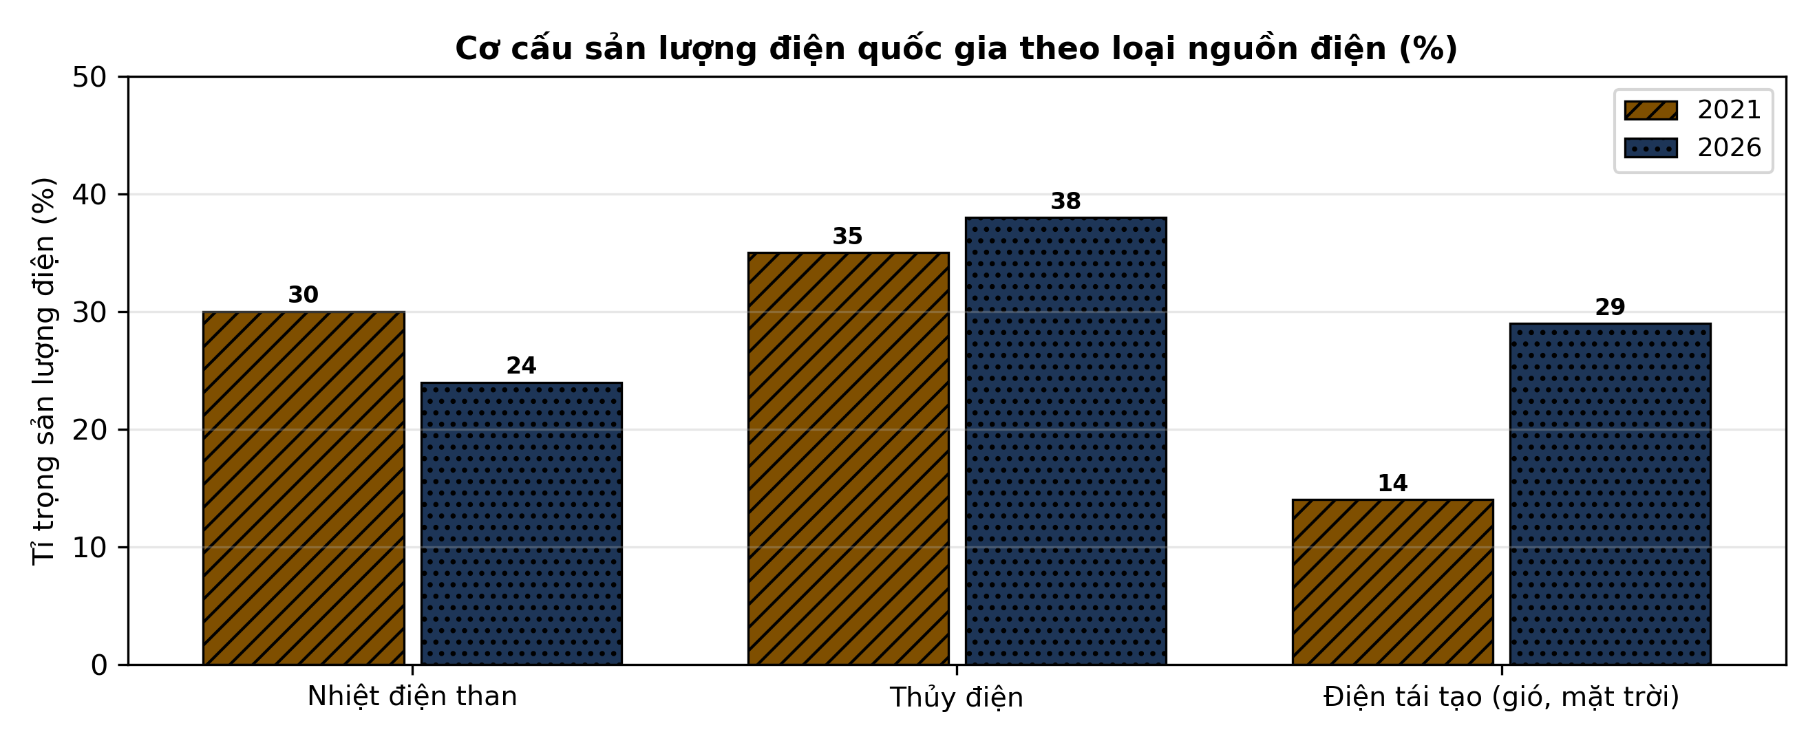
(Nguồn: Số liệu biên soạn theo định hướng số liệu của EVN, 2025.)
A. Tỉ trọng điện tái tạo tăng 15 điểm phần trăm.
B. Tỉ trọng điện tái tạo giảm 15 điểm phần trăm.
C. Tỉ trọng nhiệt điện than tăng nhanh nhất.
D. Tỉ trọng thủy điện chiếm vị trí cao nhất.
Câu 2. Chỉ số công tơ điện của một hộ gia đình đầu tháng là 8156 kWh, cuối tháng là 8311 kWh. Lượng điện năng hộ này đã tiêu thụ trong tháng là
A. 310 kWh. B. 77 kWh. C. 155 kWh. D. 8311 kWh.
Câu 3. Một hộ gia đình dùng hết 80 kWh điện trong tháng. Với đơn giá bình quân 1.800 đồng/kWh (thay dấu phẩy bằng dấu chấm khi đọc). số tiền điện phải trả (chưa tính thuế) là
A. 72.000 đồng. B. 288.000 đồng. C. 14.400 đồng. D. 144.000 đồng.
Câu 4. Một hộ gia đình dùng bàn là có công suất 1000 W, mỗi ngày dùng 2 giờ. Điện năng tiêu thụ của thiết bị này trong 15 ngày là
A. 15,0 kWh. B. 60,0 kWh. C. 3,0 kWh. D. 30,0 kWh.
Câu 5. Nhà máy nhiệt điện có công suất lắp đặt 2400 MW, vận hành trung bình 22 giờ mỗi ngày. Sản lượng điện phát ra trong 30 ngày là
A. 792.000 MWh. B. 3.168.000 MWh. C. 1.584.000 MWh. D. 158.400 MWh.
Câu 6. Quan sát sơ đồ nối tải ba pha. Cách nối tải trong sơ đồ được gọi là
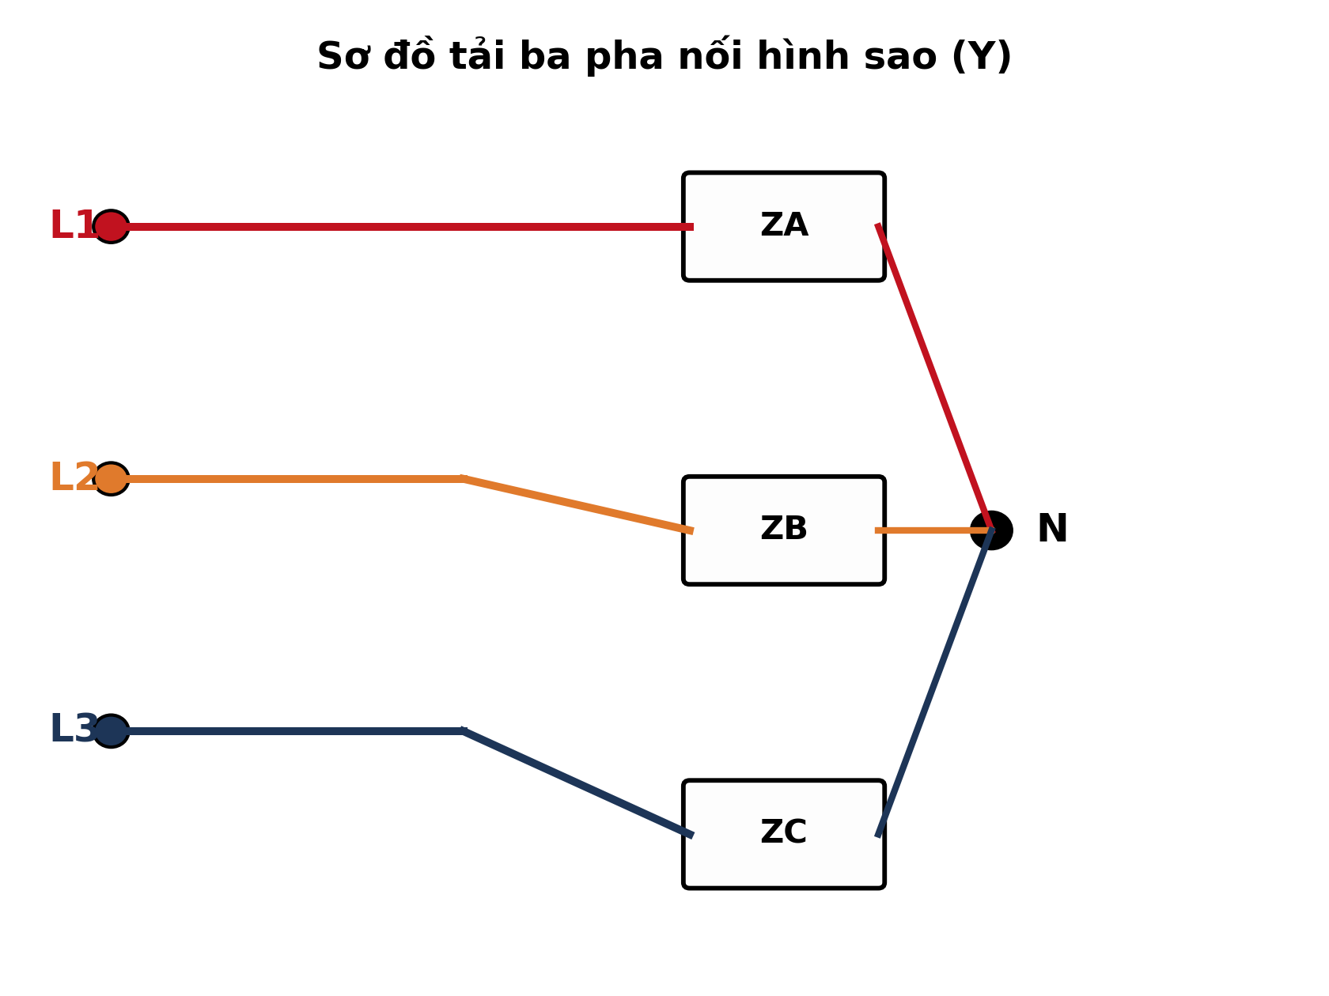
(Nguồn: Sơ đồ biên soạn theo nội dung SGK Công nghệ 12, Kết nối tri thức.)
A. Nối hình tam giác khép kín lại. B. Nối hỗn hợp sao và tam giác.
C. Nối hình sao, có điểm trung tính. D. Nối song song ba tải một pha.
Câu 7. Một máy bơm ba pha làm việc với điện áp dây 400 V, dòng điện dây 6 A, hệ số công suất cosφ = 0,9. Công suất điện tiêu thụ là
A. Khoảng 2,2 kW. B. Khoảng 3,7 kW. C. Khoảng 4,2 kW. D. Khoảng 2,4 kW.
Câu 8. Trong máy phát điện ba pha, ba cuộn dây phần ứng được đặt lệch nhau trong không gian một góc
A. 90 độ cơ học trên stato. B. 180 độ cơ học trên stato.
C. 120 độ cơ học trên stato. D. 60 độ cơ học trên stato.
Câu 9. Một pha tải gồm điện trở thuần 5 Ω nối tiếp cuộn cảm có cảm kháng 12 Ω. Tổng trở của pha tải là
A. 17 Ω. B. 7 Ω. C. 13 Ω. D. 26 Ω.
Câu 10. Một máy phát điện đồng bộ có rôto gồm 6 đôi cực, quay với tốc độ 1000 vòng/phút. Tần số của sức điện động phát ra là
A. 100 Hz. B. 200 Hz. C. 50 Hz. D. 1000 Hz.
Câu 11. Một máy bơm ba pha làm việc với điện áp dây 380 V, dòng điện dây 32 A, hệ số công suất cosφ = 0,85. Công suất điện tiêu thụ là
A. Khoảng 10,3 kW. B. Khoảng 17,9 kW. C. Khoảng 21,1 kW. D. Khoảng 12,2 kW.
Câu 12. Điôt bán dẫn có đặc tính cơ bản nào sau đây?
A. Cho dòng điện đi qua hai chiều đều. B. Chỉ cho dòng điện đi qua một chiều.
C. Tích trữ điện tích như tụ điện lớn. D. Khuếch đại dòng điện lên nhiều lần.
Câu 13. Đặt điện áp 9 V vào hai đầu điện trở 3 Ω. Cường độ dòng điện qua điện trở là
A. 6,0 A. B. 1,5 A. C. 9 A. D. 3,0 A.
Câu 14. Đơn vị đo điện dung của tụ điện trong hệ SI là
A. Fara (F). B. Ôm (Ω). C. Henri (H). D. Vôn (V).
Câu 15. Cuộn cảm thuần có độ tự cảm 0,32 H mắc vào nguồn xoay chiều 50 Hz. Cảm kháng của cuộn cảm vào khoảng
A. 100 Ω. B. 50 Ω. C. 201 Ω. D. 0,32 Ω.
Câu 16. Cho biểu thức logic Y = A.B + C. Với A = 1, B = 1, C = 0 thì giá trị của Y là
A. Y = 0. B. Y = 1. C. Y = A. D. Y = B.
Câu 17. IC số 7486 thuộc họ IC chứa bốn cổng logic nào sau đây?
A. Cổng NOR hai đầu vào. B. Cổng XOR hai đầu vào.
C. Cổng NOT một đầu vào. D. Cổng AND hai đầu vào.
Câu 18. Tính giá trị đầu ra của cổng NOR khi hai đầu vào lần lượt là A = 1, B = 1. Kết quả Y là
A. Y = 0. B. Y = 1. C. Y = A. D. Y = B.
Câu 19. Số bát phân 22 tương ứng với số thập phân nào sau đây?
A. 21. B. 16. C. 18. D. 26.
Câu 20. Cảm biến nhiệt độ LM35 cho điện áp ra tỉ lệ 10 mV/°C. Nếu điện áp đo được là 600 mV thì nhiệt độ môi trường là
A. 120 °C. B. 30 °C. C. 600 °C. D. 60 °C.
Câu 21. Cảm biến siêu âm HC-SR04 đo thời gian sóng phản xạ quay về là 17,64 ms. Biết tốc độ âm thanh 340 m/s, khoảng cách tới vật cản là
A. 300 cm. B. 600 cm. C. 150 cm. D. 350 cm.
Câu 22. Cảm biến siêu âm đo được thời gian từ lúc phát xung đến lúc nhận xung phản xạ là 348 µs. Khoảng cách từ cảm biến tới vật cản là
A. Khoảng 12 cm. B. Khoảng 3 cm. C. Bằng 348 cm. D. Khoảng 6 cm.
Câu 23. Một máy điều hòa dùng điện 220 V có công suất 3200 W. Aptomat bảo vệ phù hợp (dòng định mức nhỏ nhất đủ dùng) cho thiết bị là
A. 10 A. B. 20 A. C. 25 A. D. 16 A.
Câu 24. Một máy giặt công suất 4400 W dùng điện áp 220 V bị rò điện ra vỏ kim loại. Dòng điện định mức của thiết bị này là
A. 40 A. B. 20 A. C. 10 A. D. 4400 A.
PHẦN II. Thí sinh trả lời từ câu 1 đến câu 4. Trong mỗi ý a), b), c), d) ở mỗi câu, thí sinh chọn đúng hoặc sai.
Câu 1. Một hộ gia đình lắp hệ thống điện mặt trời áp mái công suất 2,0 kWp và thử nghiệm thay đổi góc nghiêng của dàn pin (hướng Nam). Sản lượng điện trung bình mỗi ngày trong tháng thử nghiệm được ghi ở bảng sau.
Thông số | Nghiêng 10° | Nghiêng 15° | Nghiêng 20° | Nghiêng 25°
Sản lượng điện (kWh/ngày) | 7,4 | 8,0 | 8,5 | 8,2
Số giờ nắng hiệu dụng (giờ) | 4,0 | 4,2 | 4,4 | 4,3
Nhiệt độ bề mặt pin (°C) | 48 | 47 | 46 | 47
(Nguồn: Số liệu đo đạc/biên soạn phục vụ luyện tập theo chương trình Công nghệ 12, Kết nối tri thức.)
a) Sản lượng điện cao nhất đạt 7,4 kWh/ngày ở góc nghiêng 10°.
b) Tăng góc nghiêng từ 10° lên 20° làm sản lượng điện tăng lên.
c) Sản lượng ở góc 20° cao hơn góc 10° khoảng 14,9%.
d) Nên lắp dàn pin nghiêng khoảng 10° để đạt sản lượng cao nhất.
Câu 2. Một hệ thống giám sát nhiệt độ lò sấy dùng cảm biến và bộ biến đổi ADC hiển thị nhiệt độ lên màn hình. Kiểm định hệ thống bằng nhiệt kế chuẩn ở bốn điểm nhiệt độ, kết quả ghi ở bảng sau.
Thông số | Điểm 1 | Điểm 2 | Điểm 3 | Điểm 4
Nhiệt độ chuẩn (°C) | 25,0 | 40,0 | 60,0 | 80,0
Nhiệt độ hiển thị (°C) | 24,8 | 40,4 | 59,5 | 80,7
(Nguồn: Số liệu đo đạc/biên soạn phục vụ luyện tập theo chương trình Công nghệ 12, Kết nối tri thức.)
a) Ở điểm 4, nhiệt độ hiển thị là 80,7 °C.
b) Sai số tuyệt đối lớn nhất xuất hiện ở điểm nhiệt độ 80 °C.
c) Sai số tuyệt đối lớn nhất của hệ thống bằng 1,4000000000000057 °C.
d) Hệ thống không đạt yêu cầu giám sát nếu sai số cho phép là ±1 °C.
Câu 3. Đo đặc tính tần số của một mạch khuếch đại âm tần: giữ nguyên điện áp vào 0,1 V, thay đổi tần số tín hiệu và đo điện áp ra. Kết quả ghi ở bảng sau.
Thông số | 100 Hz | 1 kHz | 10 kHz | 100 kHz
Điện áp ra (V) | 3,6 | 9,2 | 9,0 | 4,6
Hệ số khuếch đại (lần) | 36 | 92 | 90 | 46
(Nguồn: Số liệu đo đạc/biên soạn phục vụ luyện tập theo chương trình Công nghệ 12, Kết nối tri thức.)
a) Ở tần số 1 kHz, hệ số khuếch đại của mạch là 92 lần.
b) Hệ số khuếch đại lớn ở dải tần giữa và giảm ở hai đầu dải tần.
c) Ở 100 kHz, hệ số khuếch đại giảm còn 46 lần, tức giảm khoảng 50% so với ở 1 kHz.
d) Mạch phù hợp nhất để khuếch đại tín hiệu ở 100 kHz.
Câu 4. Bảng sau thống kê tỉ lệ các nguyên nhân gây tai nạn điện trong lao động sản xuất ở một địa phương trong năm 2026 (theo báo cáo của cơ quan quản lí an toàn lao động).
Nguyên nhân | Tỉ lệ (%)
Chạm trực tiếp vào phần mang điện | 41
Vi phạm quy trình an toàn lao động | 25
Thiết bị rò điện, không nối đất | 20
Nguyên nhân khác | 14
(Nguồn: Số liệu đo đạc/biên soạn phục vụ luyện tập theo chương trình Công nghệ 12, Kết nối tri thức.)
a) Nguyên nhân chiếm tỉ lệ cao nhất là chạm trực tiếp vào phần mang điện.
b) Hai nguyên nhân đầu chiếm tổng cộng 34% số vụ tai nạn điện.
c) Tai nạn do thiết bị rò điện chiếm hơn một phần năm tổng số vụ.
d) Ưu tiên hàng đầu là tập huấn an toàn và trang bị bảo hộ cho người lao động.

ĐÁP ÁN ĐỀ THI THỬ TỐT NGHIỆP THPT NĂM 2027 — MÔN CÔNG NGHỆ CÔNG NGHIỆP (Mã đề 2610)
PHẦN I
Câu 1: A | Câu 2: C | Câu 3: D | Câu 4: D | Câu 5: C | Câu 6: C
Câu 7: B | Câu 8: C | Câu 9: C | Câu 10: A | Câu 11: B | Câu 12: B
Câu 13: D | Câu 14: A | Câu 15: A | Câu 16: B | Câu 17: B | Câu 18: A
Câu 19: C | Câu 20: D | Câu 21: A | Câu 22: D | Câu 23: D | Câu 24: B
PHẦN II
Câu 1: a-S, b-Đ, c-Đ, d-S. Ý tính toán: (6,4 − 5,6) : 5,6 × 100% ≈ 14,9%.
Câu 2: a-Đ, b-Đ, c-S, d-S. Ý tính toán: sai số các điểm lần lượt 0,2; 0,4; 0,5; 0,7 °C — lớn nhất 0,7 °C ở điểm 80 °C.
Câu 3: a-Đ, b-Đ, c-Đ, d-S. Ý tính toán: K = Ura : Uvào; ở 1 kHz K = 9,2 : 0,1 = 92 lần; mức giảm ở 100 kHz là (92 − 46) : 92 × 100% ≈ 50%.
Câu 4: a-Đ, b-S, c-Đ, d-Đ. Ý tính toán: 38% + 27% = 66% — hai nguyên nhân đầu chiếm gần hai phần ba số vụ.
Cấu trúc đề: Phần I gồm 24 câu nhiều lựa chọn (6 điểm): Hệ thống điện quốc gia 5 câu, Mạch điện ba pha và máy điện 6 câu, Điện tử tương tự 4 câu, Điện tử số 4 câu, Vi điều khiển 3 câu, An toàn điện và nghề nghiệp 2 câu; khóa cân bằng A/B/C/D mỗi loại 6 câu. Phương án trình bày theo nguyên tắc tab động 1X4–2X2–dọc (19 câu 1X4, 4 câu 2X2, 1 câu dọc). Phần II gồm 4 câu Đúng/Sai (4 điểm, chấm lũy tiến 0,1/0,25/0,5/1,0). Toàn bộ nội dung trong chương trình GDPT 2018 môn Công nghệ lớp 12 định hướng công nghiệp (Công nghệ điện, điện tử), bám sát SGK Kết nối tri thức.
Lưu ý nguồn số liệu: Số liệu trong đề được biên soạn phục vụ luyện tập, nhất quán nội bộ và đã kiểm chứng các phép tính trong đáp án.

